关于举行2016年东莞市新年环城跑
活动的通知

各镇（街道），市直各单位、中央和省驻莞有关单位：
根据市委、市政府工作安排，定于2016年1月1日在市体育中心举行2016年东莞市新年环城跑活动。现就有关事项通知如下：
一、时间地点
2016年1月1日（星期五）上午9:00在市体育中心广场举行，要求8:30前报到，8:45前集结队伍完毕。
二、参加单位及人员
1. 市委、市人大、市政府、市政协班子成员，市纪委副书记；
2. 市直各单位、中央和省驻莞有关单位由单位主要领导率队，每单位组织干部职工不少于20人（单位人数较少的酌情安排，单位人数较多的鼓励积极参与）；
3. 莞城街道、东城街道、南城街道、万江街道由党委书记或办事处主任率队，各组织1000人（由各街道负责通知落实）；
4．市武警官兵100人（由市武警支队负责通知落实）；
5．有关社会团体、企业员工3000人参加（由市体育局负责通知落实）。
三、环城跑路线
市体育中心广场（起点）—胜和路—元美路—元美中路—石竹路—体育路—市行政办事中心北门广场（终点），全程约5公里。
四、有关要求
1. 请各单位做好宣传动员工作，积极组织干部、职工参加环城跑活动，并于2015年12月25日(星期五)下午17:00前将参加人数、联系人、联系方式报至市体育局群体科（联系人：姚素贤，联系电话：22470503，13798727225）；
2. 各镇可组织开展同类形式的群众性迎春体育活动，积极组织本镇机关、企事业单位以及来莞务工人员参加；
3. 各镇（街道）、单位要厉行节俭，不得以参加环城跑活动的名义用公款购买服装；
4. 参加环城跑活动的人员要注意安全，量力而行，身体不适时可随时退出，活动过程中要保持队伍整齐，互相照顾，不争先恐后，听从公安、交警的指挥；
5. 不组织在校的中小学生参加本次环城跑活动；
6. 由于环城跑活动将对市中心广场附近路段实施通行管制，请莞城街道、南城街道提醒附近居民提前计划好活动当天上午的出行安排；
7. 建议参加环城跑活动的各街道、各单位组织人员集中乘车前往；
8. 为营造良好运动氛围，要求各单位组织队伍要有旗帜、方阵，齐呼口号。
（市体育局联系人：陈月萍，联系电话：22470503，13509001122）
附件：1．2016年东莞市新年环城跑活动参加回执
2．2016年东莞市新年环城跑活动口号
3．2016年东莞市新年环城跑活动路线图
4．2016年东莞市新年环城跑活动停车示意图及停车证样式
5．2016年东莞市新年环城跑活动现场站位图

中共东莞市委办公室
东莞市人民政府办公室
2015年12月16日
附件１

2016年东莞市新年环城跑活动
参加回执

填报单位：
带队领导（姓名、职务）
总人数
备 注
联系人： 联系电话：

附件2

2016年东莞市新年环城跑活动口号

1. 健康共享、幸福东莞
2. 活力东莞，精彩绽放
3. 全民健身、你我同行
4. 全民健身促健康、同心共筑中国梦

附件3
2016年东莞市新年环城跑活动路线图
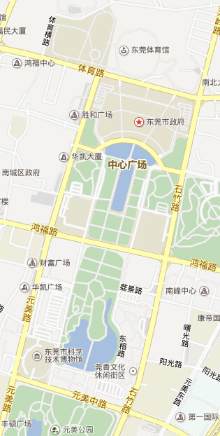
终点：行政办事中心北门广场
起点：体育中心广场

附件4
2016年东莞市新年环城跑活动停车示意图
及停车证样式
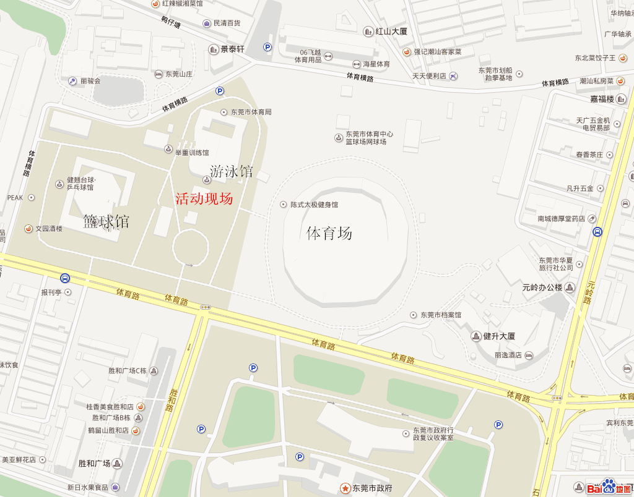

足球场

红色区：莞城街道、东城街道、市武警支队停放
绿色区：南城街道、万江街道停放停放
蓝色区：市直各单位、中央和省驻莞单位、银行、保险、证券以及有关企业停放
为便于交警辨认指挥，各参加单位需自行打印相应颜色的停车证，粘贴在大巴车头挡风玻璃上，注明参加单位和车号，如：莞城①

2016年东莞市新年环城跑活动停车证

莞城①

2016年东莞市新年环城跑活动停车证
南城①

2016年东莞市新年环城跑活动停车证

市委党校
附件5
2016年东莞市新年环城跑活动站位图
主 席 台
市领导领跑  红旗仪仗队方阵统一穿校服  1号方阵  武警官兵100人组成1个方阵，统一穿武警服装；  2-3号方阵  体育系统方阵（运动学校、体育中心、游泳中心、彩票中心、滨江公园管理所、皮划赛艇） | 市直各单位、中央和省驻莞有关单位（每100人组成一个方阵） |  |  | 莞城街道 | 东城街道 | 南城街道 | 万江街道 | 银行、保险、证券 | 企业方阵
 | 4市纪委（市监察局、市预防腐败局）、市委办（机要局、保密局、信访局、督查室、接待办、电子政务办〕，  5市委组织部（企工委、社工委）、市委老干局、市委宣传部（文明办）、市委统战部、市委政法委（综治办、维稳办、610办、禁毒办），  6市委政研室、市直工委、市委台办（台湾事务局）、市机编办、市委党校，  7市委党史研究室、东莞日报社、东莞广播电视台、市人大常委会机关、市政协机关，  8东莞军分区、市中级人民法院（市第一人民法院、市第二人民法院、市第三人民法院）、市人民检察院（市第一市区人民检察院、市第二市区人民检察院、市第三市区人民检察院），  9市总工会、团市委、市妇联、市工商联、市科协、市侨联、市文联、市残联、市社科联，  10市各民主党派（民革、民盟、民建、民进、农工党、致公党、九三学社）。 | 11市府办（金融工作局、打私办、档案局、机关事务局、督查室、行政服务办、市志办、红十字会），  12市财政局、市文广新局，  13市发改局、市经信局、市科技局（市科技馆）、市民宗局，  14公安局（市看守所、市第二看守所、市收容教育所〕，  15市民政局（社会组织管理局、军用供应站、社会福利中心）、市司法局、市人力资源局（市教育管理办、市人才管理办、市高技能公共实训中心、市技师学院〕，  16市社保局（市社保基金管理中心）、市国土局（土地储备中心）、市环保局（市环保产业促进中心、市环境监测中心站）、市住建局（市地震局）、市交通局（市运管局、港航局、综合执法局）、市公路局〕，  17市水务局、市委农办（市农业局）、市林业局、市商务局（市口岸局〕，  18市卫生计生局、市教育局（东莞中学），  19市审计局、市外事局、市工商局、市质监局、市安监局、市食品药品监管局、市统计局、市法制局，  20市海洋与渔业局、市城乡规划局、市城市综合管理局，  21市城建局、市房管局、市经协办、市人防办、市国资委，  22市旅游局、市供销社、市贸促会、松山湖（生态园）管委会、水乡特色发展管委会、长安新区管委会、市产业合作办、市住房公积金管理中心、东莞信托投资有限公司、市路桥总公司、东实公司。 | 23市武警支队、市公安消防局、东莞公安边防支队、东莞边检站，  24市国税局、市地税局，  25中国人民银行东莞中心支行、中国银监会东莞监管分局、市国家安全局、国家统计局东莞调查队，  26东莞海关、黄埔海关驻凤岗办事处、太平海关、黄埔海关驻长安办事处、新沙海关、黄埔海关驻沙田办事处、黄埔海关驻常平办事处、沙角海事处、东莞海事局，  27东莞出入境检验检疫局、东莞航道局、市气象局，  28中国电信东莞分公司、广东邮政东莞分公司、广东邮政速递东莞分公司、东莞供电局、中国移动东莞分公司、中国联通东莞分公司、市盐务局、市烟草专卖局。 | 1000人，分成10个方阵，每个方阵100人。  29-38号方阵 | 1000人，分成  10个方阵，每个方阵100人。  39-48号方阵 | 1000人，分成10个方阵，每个方阵100人。  49-58号方阵 | 1000人，分成  10个方阵，每个方阵100人。  59-68号方阵 | 69建设银行、工商银行、中国银行、农业银行、农业发展银行，  70广发银行、东莞银行、农村商业银行、邮政储蓄银行，  71中国人民财产保险公司、中国人寿保险公司、平安保险公司、东莞证券公司。 | 约3000人参加。  72-100号方阵

